引用本文：周文婷，张海波，王鑫，等. 基于广域测量的超长距离通信光缆故障监测[J]. 光通信技术，2021，45（2）：60-62.

基于广域测量的超长距离通信光缆故障监测
周文婷，张海波，王 鑫，李 庆
（国网新疆电力有限公司 信息通信公司，乌鲁木齐 830002）

摘要：针对通信光缆故障监测频率同步性受到光缆长度限制、易出现监测精度下降的问题，提出基于广域测量的超长距离通信光缆故障监测方法。该方法通过全球定位系统（GPS）精准同步向量测量单元（PMU），提供频率、相位和幅值信息，利用光时域反射仪（OTDR）技术判断光缆故障点，完成超长距离光缆故障监测。实验结果表明：光缆故障信号频率变化明显，与实际监测结果拟合度高于90%，测量时间较短，对超长距离通信光缆故障监测的效果较好。

关键词：广域测量；通信光缆；光时域反射仪技术；同步定位；故障监测
中图分类号：TN929 文献标志码：A 文章编号：1002-5561（2021）02-0060-03
DOI：10.13921/j.cnki.issn1002-5561.2021.02.014 开放科学（资源服务）标识码（OSID）：

Ultra-long-distance communication optical cable
fault monitoring based on wide area measurement
ZHOU Wenting, ZHANG Haibo, WANG Xin, LI Qing
（Information and Communication Company of State Grid Xinjiang Electric Power Co., Ltd., Urumqi 830002, China）
Abstract: Aiming at the problem that the frequency synchronization of communication optical cable fault monitoring is limited by the length of optical cable, and the monitoring accuracy is easy to decline, a fault monitoring method for ultra-long-distance communication optical cable based on wide area measurement is proposed. In this method, the global positioning system（GPS） precise synchronous vector measurement unit （PMU） is used to provide frequency, phase and amplitude information, and the optical time domain reflectometer （OTDR） technology is used to determine the optical cable fault point, and the ultra long distance optical cable fault monitoring is completed. The experimental results show that: the frequency of optical cable fault signal changes obviously, and the fitting degree with the actual monitoring results is higher than 90%, the measurement time is short, and the monitoring effect of ultra -long-distance communication optical cable fault is better.
Key words: wide area measurement; communication optical cable; optical time domain reflectometer technology; synchronous positioning; fault monitoring

0 引言
通信光缆由于鼠害及雷雨大风等原因会出现中断情况^{[1-2]}。广域测量系统具有异地高精度同步相量测量、高速通信和快速反应等技术特点，适合用于大跨度电网的动态过程实时监控^{[3]}，因而受到光通信领域高度关注和深入研究。彭宽等人^{[4]}重点研究了光纤入侵故障，提出将时/频域特征检测提取法应用至光纤入侵故障识别中，当出现通信故障问题时，因缺乏物理路由位置以及支撑设施方面的信息化管控，导致光缆故障点监测和定位工作进程变得繁琐和困难。吉咸阳等人^{[5]}重点研究了光缆表面缺陷故障检测，提出利用机器视觉实现故障的在线检测，但是受到监测距离限制，监测效果并不显著。王贤亮等人^{[6]}针对光缆光纤老化故障进行检测，得到光纤寿命判断方式，为光缆光纤制作优化提供支撑，但是缺乏对于非老化路线的整体监测。程志等人^{[7]}提出一种远距离光纤通信传输故障数据挖掘方法改善光纤通信故障数据的检测性能，但是光缆故障信号频率变化不明显。为了提高光缆故障监测效果，结合当前相关科研成果具备的优越性，本文提出基于广域测量的超长距离通信光缆故障监测方法。

1 基于广域测量的超长距离通信光缆故障监测
1.1 广域测量系统
广域测量系统主要由同步相量测量单元（PMU）、通信网络和相量数据集中器（PDC）组成，广域测量系统结构如图1所示。
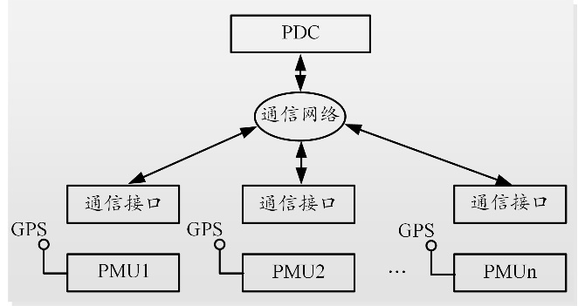
图1 广域测量系统结构图
①PMU。PMU的测量原理是使用全球定位系统（GPS）信号采样电力系统运行中的电压和电流的相量，通过离散傅里叶变换求取基频分量^{[8-9]}，并为测量系统提供频率、相位和幅值信息。
②通信网络。主要负责系统中各种信息的存储与传输，存储的重要信息主要有光纤线路的基本信息、告警信息以及光时域反射仪（OTDR）曲线数据等。用户通过通信网络使客户端与中心数据库进行数据信息交互。
③PDC。主要根据广域测量系统需求发送实时相量数据，同时PDC能够保存历史相量数据。当广域测量系统通道冗余时，PDC能够以不同的速率、内容传输发送数据。
广域测量系统利用GPS采集广域电网的实时状态参数，将采集计算数据通过通信网络传输到PDC，在统一时空坐标下获得电网内的动态信息，实时监测系统动态过程，提高了电网自动控制和安全稳定水
平^{[10-12]}。
1.2 基于OTDR的光缆线路故障监测
本文采用广域测量系统结合OTDR技术实现光缆故障定位。OTDR 的主要作用是分析被测光缆的畅通情况或判断光缆故障点^{[13-15]}。
光缆故障诊断系统中实时上报的信息都是实际工程环境中的曲线信号。由于设备精度原因，OTDR 曲线信号含有许多噪声成分，特别是曲线的尾端部分，需要进行降噪处理。假设在某位置光缆不存在故障，同时没有活动接头，则只是产生瑞利散射；假设存在故障，则OTDR位置收到光功率仅为菲涅尔反射光功率。OTDR设备根据接收到的光功率情况绘成OTDR曲线，通过监测OTDR曲线中的尖峰信号完成对光缆线路的监测任务^{[16-17]}。

2 实验结果与分析
2.1 实验环境与参数设置
实验以C++为开发语言，开发监测系统客户端，使用Eclipse工具+Oracle10g+ArcGIS实现后台的开发。实验数据来源于易观数据库（网址为：http://www.analysys.cn/）。广域测量系统遍布全网，其中所有装置都经过GPS精准同步，以此能够同步采集监测电力通信光缆线路电压和电流等一系列信号参数。
后台界面主要根据平铺窗口模式进行设计，且包含地理信息系统（GIS）地图、路径管理、OTDR曲线分析和故障告警数据等。
2.2 实验结果
光缆监测原始故障信号与监测处理后的故障信号频率如图2所示。
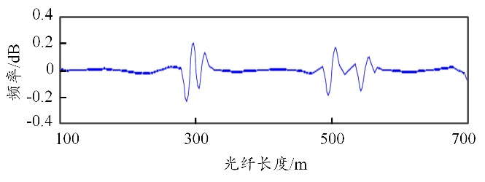
（a） 原始信号
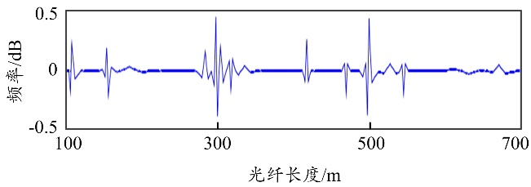
（b） 故障信号
图2 光缆故障信号频率
由图2可以看出，相比于原始故障信号频率，使用本文监测方法后，可通过信号频率变化，观测出故障位置，在光缆出现故障处，信号频率会呈现突变，由此可确定故障位置。利用将监测数据与实际测量数据进行对比，验证监测方法的精确性，光缆监测效果如图3所示。
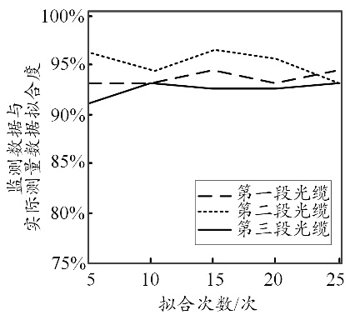
图3 光缆监测效果
分析实验结果可知，不同光缆段下，通信光缆监测数据和实际测量数据拟合度均高于90%，表现出了良好的监测效果。因广域测量系统遍布全网，且其中所有装置都经过GPS精准同步，以此可有效提升光缆监测性能。与其它方法^{[6-8]}相比，本文的监测方法降噪性能变化相对稳定，不同方法的测量长度结果如图4所示。可以看出，本文方法测量长度值最高，可以在较长距离内监测光缆故障。主要原因在于本文方法采用的广域测量系统具有异地高精度同步相量测量、高速通信和快速反应等技术特点，适合用于大跨度电网的动态过程实时监控，可保证长距离光缆故障监测。测量时间对比情况如表1所示。
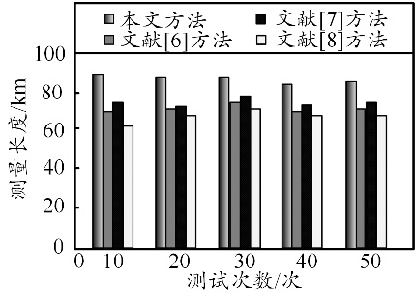
图4 测量长度结果
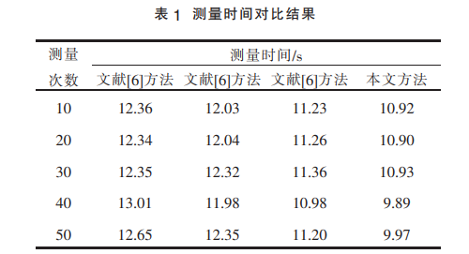
从表1可以看出，本文方法的测量时间始终低于文献[6-8]方法。主要原因在于待告警数据上传至监测系统中心后，本文方法依据广域测量监测系统确定长距离光缆故障位置数据，降低了测量时间。
定点精度测试结果如图5所示。可以看出，本文方法的定点精度接近于100%，主要原因在于广域测量系统了结合OTDR技术，确定光缆故障位置时，通过不断修正误差，提高了定点精度。
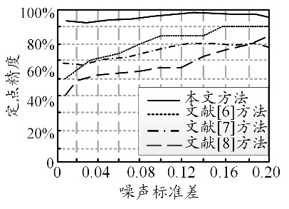
图5 定点精度结果

3 结束语
广域测量系统具有异地高精度同步相量测量、高速通信和快速反应等技术特点，适合用于大跨度电网的动态过程实时监控。本文将广域监测系统与OTDR技术相结合，实现故障定位。实验结果表明：本文所提方法能够有效判断光缆故障，且具有较高的预测精度。

参考文献：
[1] 原荣. 海底光缆通信系统技术进展及其断代考虑[J]. 光通信技术，2016，40（8）：1-3.
[2] 张振军，李敏. 一种EPON光缆在线监测系统[J]. 现代电子技术，2016，39（1）：98-99.
[3] 朱子坤，黄龙，叶睆，等. 一种无需参数整定的混合线路故障行波定位方法[J]. 电测与仪表，2016，53（19）：108-112.
[4] 彭宽，冯诚，王森懋，等. 基于时/频域综合特征提取的分布式光纤入侵监测系统事件识别方法[J]. 光学学报，2019，39（6）：346-356.
[5] 吉咸阳，徐宁，杨庚，等. 光缆表面缺陷视觉在线高速检测算法研究[J]. 高技术通讯，2019，29（8）：808-815.
[6] 王贤亮，张炎，周良浩，等. 光缆老化模型研究[J]. 光通信技术，2016，40（4）：60-62.
[7] 程志，张玉彤，贾彪. 远距离光纤通信传输故障数据挖掘方法[J]. 激光杂志，2019，40（4）：127-130.
[8] 池灏，章献民. 光纤光栅与未来的光纤通信[J]. 中国图象图形学报，2018，4（2）：172-175.
[9] FRIGO G, DERVI A, COLANGELO D, et al. Characterization of uncertainty contributions in a high-accuracy PMU validation system[J]. Measurement, 2019, 146: 72-86.
[10] 霍美如，秦际良，孙颍榕，等. 光纤通信波段强度差压缩态光场的实验制备[J]. 量子光学学报，2018，24（2）：134-140.
[11] SOPHIANOPOULOS D S, MICHALTSOS G T, CHOLEVAS H I. Static and dynamic responses of suspended arch bridges due to failure of cables[J]. Archive of Applied Mechanics, 2019, 89 （11）: 2281-2312.
[12] 杨睿，苏丹，闫磊，等. 基于粗糙集和贝叶斯网络的电力信息通信系统快速故障诊断方法[J]. 科技通报，2018，34（7）：96-100.
[13] TEN C W, TANG Y. Electric power: distribution emergency Operation[M]. Boca Raton: CRC Press, 2018.
[14] SHARIPOV U B, ?魪GAMNAZAROV G A. Calculating currents in lightning protection cables and in optical cables built into them during asymmetric short circuits in overhead transmission lines[J]. Power Technology and Engineering, 2017, 50（6）: 673-678.
[15] VILLAFANI D R, YNOQUIO L E, CALLIARI P J, et al. Embedded time-multiplexed AMCC and OTDR signals for analog radio over fiber links[J]. Optics Communications, 2019, 452: 195-199.
[16] TSAI T Y, LEE Z C, TSAO H X, et al. Minimization of fresnel reflection by anti-reflection fiber Bragg grating inscribed at the fiber ends[J]. Optics express, 2019, 27（8）: 11510-11515.
[17] STEFANIA T, PIERGIORGIO T, BENIAMINO B, et al. The role of intense pulsed light （IPL） in the treatment of meibomian gland dysfunction （MGD）[J]. European Journal of Plastic Surgery, 2019, 42 （6）: 563-568.

